Г л а в а 13
РАДИОЛОКАЦИОННЫЕ СИСТЕМЫ
ВОЗДУШНОГО ДОЗОРА И НАВЕДЕНИЯ
13.1. РЕШАЕМЫЕ ЗАДАЧИ И ОСНОВНЫЕ ТРЕБОВАНИЯ
1. Решаемые задачи
Увеличение скорости полета современных боевых самолетов, использование малых и предельно малых высот при преодолении зон ПВО противника, существенное изменение радиолокационной заметности летательных аппаратов привели к тому, что наземные РЛС обнаружения и наведения уже не могут обеспечить своевременное обнаружение воздушных целей на достаточно необходимом расстоянии от защищаемых объектов. В связи с этим затруднено решение задач перехвата воздушных целей, наведение своих истребителей.
Для получения относительно больших дальностей обнаружения целей еще со времен первой мировой войны широко применялись воздушные посты наблюдения с расположением их на привязных аэростатах, воздушных шарах, дирижаблях. С момента появления РЛС в системах ПВО разрабатывались и системы обнаружения воздушных целей самолетными РЛС истребителей в режиме дежурства в воздухе или патрулирования ими воздушного пространства. Были разработаны и первые типы авиационных комплексов (АК) дальнего радиолокационного обнаружения (ДРЛО).
Из-за существенного увеличения радиолокационного горизонта АК ДРЛО позволяют на значительно большем, чем наземные РЛС, расстоянии обнаруживать воздушные цели, летящие на малых высотах, особенно такие цели, как крылатые ракеты авиационного базирования, которые могут быть запущены с больших расстояний. Обнаружить и перехватить самолеты-носители крылатых ракет и сами крылатые ракеты становится достаточно сложной задачей, если не применить авиационные комплексы дальнего РЛ обнаружения. Из рис. 13.1 видно, что РЛС на самолете АК ДРЛО (на рис. 13.1-РЛДН) обеспечивает наблюдение воздушных целей на значительно больших расстояниях по сравнению с наземными РЛС.
44*
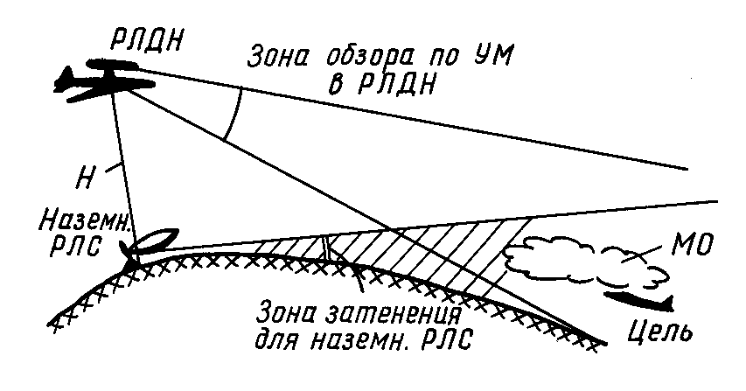
Рис. 13.1
Важной задачей комплексов ДРЛО является также сопровождение обнаруженных целей и наведение на них самолетов-перехватчиков. В связи с этим иногда вводится термин “авиационные комплексы радиолокационного дозора и наведения” (АК РЛДН) для указанных выше систем.
Возможности АК РЛДН целесообразно использовать и для решения ряда других задач, например, для управления ударными самолетами и вертолетами в оперативно-тактической глубине района боевых действий. Выполняя роль воздушных командных пунктов АК РЛДН может быть использован для наведения своих ударных самолетов и вертолетов на наземные объекты и цели противника, для наведения групп десантирования или групп спасения экипажей.
Важной дополнительной задачей комплексов РЛДН может быть обнаружение надводных морских целей и наведение на них своих ударных самолетов.
В ряде случаев АК РЛДН могут решать и некоторые вспомогательные задачи, например, выполнение радиотехнической разведки, определение местоположения источников преднамеренных радиоэлектронных помех. Конечно, решение вспомогательных задач не должно сказываться на возможностях и характеристиках АК РЛДН при выполнении основных функций.
Для успешного решения рассмотренных выше задач АК РЛДН необходимо, чтобы бортовая РЛС обеспечивала выполнение следующих функций: обнаружение целей на фоне МО от поверхности земли и моря, автоматическое сопровождение многих обнаруженных целей при сохранении непрерывного обзора пространства, измерение высоты целей и в ряде случаев получение радиолокационного изображения поверхности земли с высоким разрешением (это необходимо при решении задач управления и наведения ударных авиационных комплексов).
В современных АК РЛДН для обнаружения целей в нижней полусфере на фоне МО широко используются импульсно-доплеровские методы работы РЛС (см.гл.12).
2. Основные требования к характеристикам РЛС,
входящих в состав АК РЛДН
Итак, если подвести итог рассмотрения возможных задач, возлагаемых на АК РЛДН, то можно перечислить следующие операции, которые должны выполняться бортовой РЛС и самолетами, которые входят в АК РЛДН:
- дальнее радиолокационное обнаружение, сопровождение и опознавание государственной принадлежности воздушных, надводных целей;
- определение местоположения установок и средств радиоэлектронного подавления (РЭП) противника и других источников радиоизлучения;
- автоматическая передача данных о воздушной и морской обстановке на наземные, корабельные и воздушные центры и пункты управления и наведения;
- наведение на воздушные цели истребителей-перехватчиков и вывод их после выполнения боевой задачи в районы базирования;
- выдача команд целеуказания для ЗРК и других систем ПВО;
- управление боевыми действиями фронтовой авиации (ФА) на ТВД;
- обеспечение взаимодействия ФА с частями и соединениями наземных войск и военными кораблями в зоне боевых действий;
- навигационное обеспечение своей боевой авиации.
Конкретное содержание и объем решаемых задач зависит, конечно, от ТВД, от сложившейся обстановки и состава сил и средств своих войск и систем ПВО. Авиационные комплексы РЛДН представляют собой сочетание мощной РЛС кругового обзора, позволяющей эффективно обнаруживать воздушные (на больших и малых высотах), морские и наземные цели, и самолета-носителя РЛС, способного в течение длительного времени находиться в воздухе на значительном удалении от своего аэродрома, а также ряда других радиоэлектронных систем (опознавания, РТР, связи и др.).
По сравнению с наземными комплексами дальнего РЛ обнаружения АК РЛДН имеют ряд существенных достоинств. Наибольшее преимущество, как уже отмечалось выше, проявляется при обнаружении целей, летящих на малых и предельно малых высотах и при значительных зонах закрытия для наземных РЛС из-за сложного рельефа местности и влияния кривизны поверхности земли.
На рис. 13.2 показано, какое относительное количество целей N_{отн}, летящих на малых высотах, может обнаруживаться наземными РЛС и АК РЛДН в зависимости от времени с момента вылета самолетов противника со своих аэродромов t_{в}. Видно, что РЛС авиационного комплекса РЛДН обнаруживают все цели, участвующие в налете, непосредственно с момента взлета с аэродромов, а наземные РЛС, в силу отмеченных выше причин, в состоянии обнаружить не больше 65-70 всех целей и то лишь через час полета, когда самолеты противника уже преодолевают линию боевого соприкосновения (ЛБС) войск.
Полное рассмотрение всех факторов, влияющих на разработку РЛС комплекса РЛДН, представляет собой весьма сложную задачу, выходящую за рамки учебника. Исходными данными для выбора РЛС и ее характеристик являются основные тактические требования к РЛС, включающие в себя такие показатели, как типы целей, структура и средства ПВО, взаимодействующие с АК РЛДН, предполагаемые средства РЭП противника, характер ТВД. Показатели РЛС связаны с выбором летательного аппарата-носителя РЛС, а также с видами дополнительного оборудования, входящего в АК РЛДН. На следующем уровне обоснования выбора РЛС находится группа задач выбора типа передатчика, формы зондирующего сигнала, антенны, принципов обработки сигналов, мер борьбы со средствами РЭП.
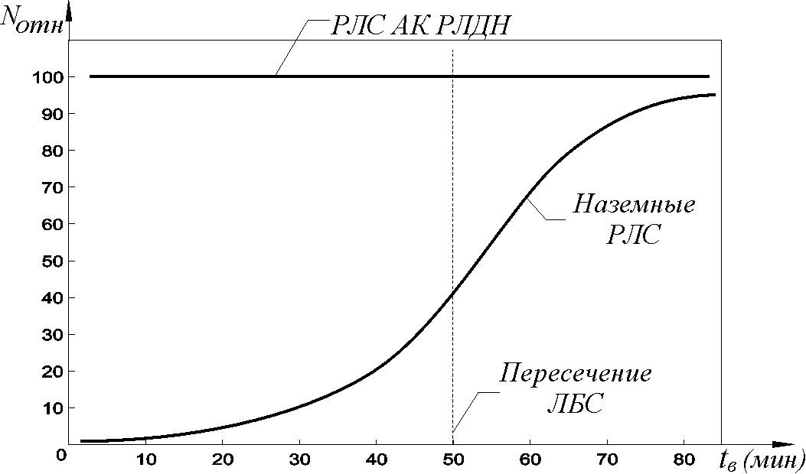
Рис. 13.2
Дальность обнаружения целей. Для разработчика РЛС дальность обнаружения определяется тактическими требованиями. При создании систем ПВО всегда требуется оценить стоимость и эффективность двух основных вариантов: (а) размещение большого числа РЛС с малой дальностью обнаружения (например, наземных РЛС) или (б) небольшого числа РЛС с большой дальностью на авиационном носителе РЛС. Дальность обнаружения, а следовательно, и технические характеристики РЛС, а также габариты все зависят от типа носителя РЛС. Комплексы РЛДН обычно решают основную задачу – раннее обнаружение целей и последующее наведение на них своих самолетов-перехватчиков, защищающих важные объекты, такие, как группировки боевых кораблей, промышленные центры, расположения войск и т.п. После обнаружения целей и принятия решения на перехват подается команда на вылет истребителей, которые наводятся на обнаруженные группы объектов. Рубеж перехвата должен отстоять от защищаемого объекта не менее, чем на дальность пуска ракет класса “воздух-поверхность”. По указанной причине требуемая дальность обнаружения целей и место расположения комплекса РЛДН можно определить, если известны дальность пуска ракет “воздух-поверхность” самолетов противника, время, необходимое для полета воздушных целей и своих самолетов-истребителей.
Выбор несущих частот излучения РЛС. При разработке любой РЛС важным вопросом является выбор несущей частоты. Этот выбор в РЛС РЛДН определяется следующими факторами: особенностями распространения радиоволн в различных погодных условиях, характером подстилающей поверхности и наблюдаемыми мешающими отражениями (МО), требуемой точностью отображения воздушной обстановки, возможностями противника по созданию преднамеренных радиоэлектронных помех. С точки зрения уменьшения потерь мощности радиоволн при распространении в атмосфере, а также для снижения уровня мешающих отражений от поверхности моря и земной поверхности целесообразно было бы использовать сравнительно низкие несущие частоты дециметрового и даже метрового диапазона. В этом случае можно было бы иметь передатчик РЛС достаточно простой и с относительно низкой мощностью излучения. Снижение уровня МО позволило бы упростить устройства обработки сигналов. Все это уменьшило бы вес и габариты РЛС. Однако более короткие длины волн (сантиметрового диапазона) обладают рядом достоинств в условиях действия преднамеренных помех, создаваемых противником. К числу таких достоинств можно отнести: возможный широкий диапазон рабочих частот, возможность формирования ДН антенны с узким основным лучом и малыми боковыми лепестками. Широкий диапазон рабочих частот РЛС может вынуждать противника при постановке преднамеренных помех существенно расширять полосу частот помех, что при располагаемой средней мощности передатчика помех приведет к уменьшению спектральной плотности помехового сигнала. Кроме того, более сложными окажутся и сами станции преднамеренных помех. Таким образом, чем выше несущая, тем более широким может быть выбран диапазон рабочих частот и соответственно при этом повысится помехозащищенность РЛС по отношению к средствам РЭП. Узкие ДН антенны позволяют более точно определять угловые координаты целей, постановщиков помех, уменьшают сектор, в пределах которого возможен прием преднамеренных помех по основному лепестку ДН. Кроме того, узкие ДН обеспечивают большую точность определения траекторий движения целей в воздушном пространстве.
С учетом сказанного выше, когда современные РЛС РЛДН работают в условиях интенсивного применения средств РЭП, целесообразно использовать в РЛС более высокие несущие частоты сантиметрового диапазона волн.
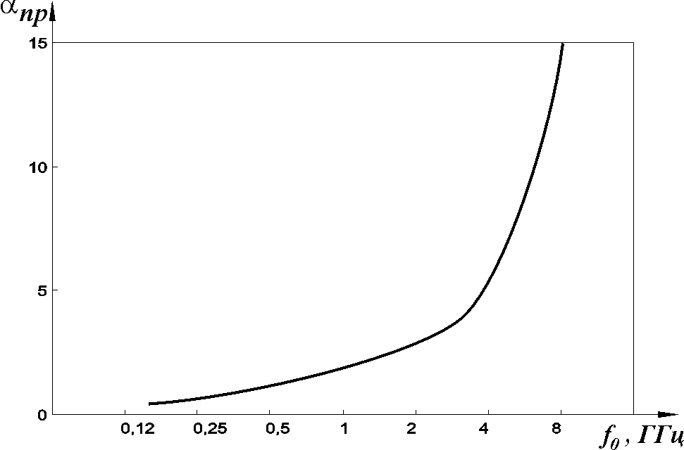
Рис. 13.3
На рис. 13.3 приведен график зависимости α_{пр} – коэффициент потерь мощности при распространении радиоволн к цели и обратно от несущей частоты. Кривая рассчитана для следующих условий: цель находится на расстоянии 300 км от РЛС на такой же высоте, что и носитель РЛС, порядка 6000 м, погодные условия типовые для плохих метеоусловий в умеренной климатической зоне, то есть наблюдается сильная облачность и достаточно интенсивные осадки до 4 мм/ч (средний дождь). Видно из рис. 13.3, что при частотах выше 5-6 ГГц резко возрастают потери мощности. Это и может служить некоторой границей при выборе несущей. Для уменьшения потерь мощности при сохранении достоинств сантиметрового диапазона волн в некоторых РЛС РЛДН используют несущие в области 3 ГГц. В целом следует исходить из того, что лучше выбирать параметры РЛС, в частности несущую частоту, обеспечивающие требуемые характеристики при плохих погодных условиях и учитывающие наличие средств РЭП, чем рассчитывать на хорошие погодные условия и отсутствие средств РЭП.
Антенные системы. Важным при формировании облика РЛС АК РЛДН является выбор антенной системы. При этом следует учитывать ограничения на размеры и тип антенны, которые зависят от места расположения антенны на самолете-носителе РЛС. При выборе расположения антенны могут использоваться различные позиции относительно корпуса носителя РЛС. Антенна может быть установлена под или над фюзеляжем, либо в носовой или хвостовой частях самолета, либо вдоль фюзеляжа с правого и левого борта. Каждая из указанных позиций имеет свои достоинства и недостатки. Расположение под фюзеляжем ограничивает видимость целей, летящих на больших высотах из-за экранирования фюзеляжем. Размеры антенны в вертикальной плоскости из-за ограничений в высоте фюзеляжа относительно поверхности земли (на аэродромах) не могут быть выбраны достаточно большими. Близость движущихся частей двигателей (турбин) может вызвать паразитную модуляцию сигналов, что приведет к снижению чувствительности РЛС. Следовательно, можно сделать вывод, что такое расположение антенны в АК РЛДН нецелесообразно.
При установке антенны над фюзеляжем (или над килем) можно получить наибольшие из требуемых размеров апертуры антенны. Считается, что из-за аэродинамических факторов и конструктивных особенностей самолетов максимально возможные размеры апертуры не могут превышать 18×3м. Такие размеры антенны позволяют получить нужную достаточно узкую по азимуту ДН. Особенно сложным элементом рассматриваемой антенной системы является обтекатель, который должен иметь хорошие электрические характеристики по высокой частоте и одновременно обладать достаточной прочностью. Апертура антенны должна располагаться на некоторой высоте над фюзеляжем, чтобы крылья, киль, носовая часть самолета не экранировали часть зоны обзора. В целом возможны определенные искажения формы ДН из-за влияния фюзеляжа и киля, законцовок крыльев, что следует учитывать при выборе системы обработки сигналов.
Антенны, расположенные в носовой части фюзеляжа, свободны от ряда недостатков, указанных выше. Однако размер апертуры таких антенн не может быть больше поперечного сечения фюзеляжа, составляющего 6×5м у самых больших транспортных самолетов. Ограничивается при этом и зона обзора по азимуту. Так как обычным требованием для РЛС АК РЛДН является требование иметь зону обзора по азимуту 360°, то необходимо в этом случае иметь и вторую антенну в хвостовой части самолета. Большим достоинством указанного расположения антенн является то, что на работу РЛС не оказывают влияние конструктивные элементы самолета, не ухудшаются аэродинамические характеристики самолета, а также более простыми по конструкции и в производстве являются обтекатели антенн. Круговой обзор на 360° по азимуту требует введения сканирования ДН антенны по азимуту. Зона обзора не должна иметь провалов, так как представляющие интерес цели могут появиться в любой момент и на любом азимуте. В этом случае целесообразно иметь постоянную скорость сканирования, причем время облучения должно быть таким, чтобы обеспечить обнаружение целей и измерение всех ее координат и параметров движения за одно облучение цели. Так как при обнаружении целей на фоне МО применяются импульсно-доплеровские РЛС при ВЧП или СЧП, появляется необходимость в устранении неоднозначности в измерении дальности. Это требует времени облучения порядка 0,03-0,05 с. В результате, при ширине ДН порядка 1-2° период обзора окажется равным 5-15 с.
При выборе антенны следует учитывать требуемый уровень боковых лепестков ДН, которые являются весьма важным фактором, определяющим эффективность работы РЛС при наблюдении целей на фоне МО и в условиях применения противником средств РЭП. От уровня боковых лепестков ДН зависит возможность обнаружения целей, имеющих радиальную скорость меньше скорости носителя РЛС. При малом уровне боковых лепестков ДН действие преднамеренных активных помех, создаваемых противником, эффективно только в пределах главного луча ДН. Следовательно, РЛС АК РЛДН сможет надежно обнаруживать цели во всех азимутальных направлениях, отличных от направления на постановщики помех. Таким образом, уменьшение уровня боковых лепестков ДН является весьма эффективным средством повышения помехозащищенности РЛС АК РЛДН.
Важным вопросом при выборе антенны является возможность введения электронного сканирования ДН. В большинстве известных РЛС применяется механическое сканирование путем поворота антенны по азимуту. Однако появление боковых антенн (вдоль фюзеляжа), когда механическое вращение принципиально невозможно, потребует введения электронного сканирования ДН. Это, конечно, приведет к существенному росту стоимости РЛС. В целом электронное сканирование по азимуту целесообразно, если механические ограничения окажутся жесткими, например, при больших апертурах. Электронное управление ДН позволит ввести систему компенсации рыскания самолета по азимуту, изменять скорость обзора в различных секторах зоны обзора по азимуту.
Электронное сканирование по углу места только для обнаружения целей не является необходимым. Широкий луч ДН по углу места позволит перекрыть весь сектор наблюдения по углу места. Конечно, при этом уменьшается коэффициент направленности антенны, и это потребует увеличения мощности излучения. Кроме задачи обнаружения, необходимо осуществлять и измерение высоты целей. Размеры апертуры в вертикальном направлении позволяют решать эту задачу путем сканирования ДН антенны по углу места.
3. Состав радиоэлектронного комплекса АК РЛДН
и его функционирование
Как уже отмечалось, в состав РЭК АК РЛДН входят, кроме РЛС, и другие системы: системы обработки и отображения информации, состоящие из комплекса бортовых ЭВМ, алфавитно-цифровых терминалов операторов, навигационная система, система государственного опознавания и комплекс связи. Включаются в его состав также пассивные системы обнаружения целей.
Включение в состав бортового РЭО систем пассивного наблюдения и радиотехнической разведки (РТР) существенным образом повышает возможности АК РЛДН по обнаружению целей-источников излучения. Такими целями могут являться РЛС зенитно-ракетных комплексов (ЗРК), любые аэродромные РЛС, радиолокационные станции наведения истребителей, РЛС кораблей, а также станции активных радиоэлектронных помех, расположенных на земле, на кораблях или на борту самолета-постановщика помех. Системой РТР могут быть обнаружены группировки войск, авианосные ударные группы, отдельные корабли по характерным параметрам излучающих РЛС. Главное преимущество системы РТР в составе комплекса РЛДН заключается в том, что РЛС противника, являющаяся источником излучения, может быть обнаружена пассивным методом на расстоянии, значительно превышающим дальность обнаружения в РЛС самой цели, на которой установлена излучающая РЛС. Эта особенность системы РТР позволяет самолетам РЛДН обнаруживать корабли, позиции ЗРК и других средств ПВО противника и определять их координаты, не входя в опасную зону, находиться за пределами дальности обнаружения самолета РЛДН радиолокационными средствами противника. Система РТР может использоваться, как уже отмечалось, и для обнаружения постановщиков помех противника. Определение координат постановщиков-помех осуществляется с помощью метода “самотриангуляции”, когда при полете самолета РЛДН по прямолинейному отрезку траектории определяются несколько пеленгов на источник излучения помехового сигнала. Можно использовать, если есть такая возможность, определение пеленгов одновременно несколькими (двумя-тремя) самолетами АК РЛДН на источники излучения.
Используя возможности всех систем, входящих в АК РЛДН, решается целый ряд задач по обеспечению функционирования своей системы ПВО, управления фронтовой авиацией и др. На борту самолетов комплекса РЛДН осуществляются сбор, обработка и передача информации для решения задачи наведения самолетов на воздушные, наземные и морские цели. Получаемые данные могут использоваться и сухопутными войсками и ВМФ.
При решении задач обеспечения ПВО авиационный комплекс РЛДН работает в относительно более простых условиях, чем при решении тактических задач управления фронтовой авиацией. Самолеты РЛДН действуют в известных оперативных зонах, могут быть достаточно точно оценены возможные направления полетов бомбардировочной и ракетоностной авиации противника или крылатых ракет. Известны также типы воздушных целей. Однако количество целей может быть значительным в зоне ответственности и для решения указанных задач необходимо ввести автоматизацию процессов управления системой на базе бортовых цифровых ЭВМ.
При решении тактических задач управления фронтовой авиацией авиационные комплексы РЛДН действуют в более сложной обстановке. Кроме значительного увеличения общего количества целей (до 500–600), существенно увеличивается количество типов целей, которые могут иметь различные функциональные и летные характеристики. Каждый тип целей (в том числе и свои объекты) требует специальный алгоритм управления системой. Например, задача наведения ударных самолетов на наземные цели существенно отличается от управления полетом вертолетных групп спасения экипажей. Следует учитывать и отличия в радиоэлектронном оборудовании истребителей-перехватчиков, самолетов и вертолетов фронтовой и армейской авиации. Если при решении задачи ПВО можно выводить истребители перехвата в соответствующие точки зоны наблюдения, где истребители уже с помощью бортовых РЛС самостоятельно решают задачи обнаружения и поражения целей, то при наведении ударных самолетов, особенно при полете их на малых высотах к цели, требуется в ряде случаев непрерывное управление самолетами с момента взлета и, кроме того, необходимо осуществлять контроль за воздушной обстановкой в районе трассы полета, предупреждая экипажи самолетов и о истребителях противника и о расположении его ЗРК. И, наконец, следует учитывать быструю изменчивость тактической обстановки, когда непрерывно изменяется количество и типы объектов своих и противника, а также их взаимные положения. Очевидно, что для решения всех указанных задач следует широко использовать бортовые ЭВМ. Цифровые ЭВМ на борту самолета РЛДН решают следующие задачи: 1) обработка радиолокационных сигналов, включающая в себя операции преобразования видеосигналов в цифровую форму, измерение высоты целей, стабилизацию ДН антенн в пространстве, устранение неоднозначностей при измерении координат; 2) сопровождение целей в процессе обзора пространства, включающее в себя операции получения выборки данных, экстраполяцию траекторий, запоминание данных о сопровождаемых целях, ввод и вывод данных для индикации и передаче их в системы наведения своих самолетов; 3) распознавание, опознавание и идентификация целей, требующие декодирования, расшифровки данных и использование данных от радиолокационных систем с активным ответом и систем радиолокационного опознавания; 4) наведение, включающее в себя решение задач запоминания и накопления данных о своих самолетах, которые наводятся над территорией противника, о их вооружении и тактико-технических характеристиках их бортовых РЛС, а также данные о характеристиках самолетов противника; 5) контроль и управление вооружением своих самолетов, включая в себя учет степени готовности, боекомплект и тип вооружения каждого самолета, наводимого на цель; 6) управление каналами внутрисамолетной и радиосвязи с введением криптографического засекречивания информации, регулирование потоками видео и цифровой информации внутри комплекса РЛДН, а также осуществление радиосвязи с внешними объектами; 7) навигационное обеспечение полета самолета комплекса РЛДН, включающее в себя комплексирование данных инерциальных, доплеровских и радионавигационных систем; 8) контроль параметров и автоматическая проверка радиоэлектронной аппаратуры и вычислительных систем комплекса. Решать все указанные задачи одной централизованной бортовой ЭВМ достаточно сложно. По этой причине в ряде случаев на борту самолета комплекса РЛДН может находиться несколько универсальных и специализированных ЭВМ.
13.2. ПРИНЦИПЫ РАБОТЫ РЛС АВИАЦИОННЫХ
КОМПЛЕКСОВ РЛДН
1. Обзор воздушного пространства и режимы работы РЛС
Бортовая РЛС авиационного комплекса РЛДН предназначена для дальнего радиолокационного обнаружения и определения координат целей над сушей и морем на больших, средних, малых и предельно малых высотах на фоне МО от поверхностных отражателей, а также в условиях применения противником активных и пассивных помех. Эти задачи решаются введением определенных режимов работы РЛС и соответствующими методами обработки сигналов, а также тактикой применения АК РЛДН.
Для обнаружения целей, летящих ниже плоскости горизонта, на фоне отражений от земной или морской поверхности широко используются когерентно-импульсные и импульсно-доплеровские методы работы. Применение доплеровской фильтрации сигналов и систем СДЦ позволяет решать указанную задачу. Если относительные скорости цели и носителя РЛС таковы, что сигналы МО и целей имеют доплеровские частоты, которые могут быть разделены, применяют высокие частоты повторения импульсов (ВЧП). При этом однозначно определяются радиальные скорости целей. Как известно, при ВЧП измерение расстояния до цели связано с большой неоднозначностью. Для устранения неоднозначности и для достаточно точного определения расстояния до цели используются методы, описанные в 12-й главе (Импульсно-доплеровские РЛ системы). Это осуществляется или введением линейной частотной модуляции несущей частоты, или использованием нескольких ЧПИ за время облучения цели (обычно 2-4 ЧПИ). Следует отметить особенности классификации режимов РЛС и ЧПИ. Режим ВЧП для диапазона рабочих частот порядка 3-5 ГГц соответствует ЧПИ порядка 20-30 кГц. Таким образом, РЛС работает с ВЧП, если нет неоднозначности по скорости. Если наблюдается неоднозначность и по доплеровским частотам (по скорости цели) и по измеряемому расстоянию, то считается, что РЛС работает со средними ЧПИ. Если же нет неоднозначности по дальности, то РЛС является системой с низкой ЧПИ.
При обнаружении воздушных целей, находящихся выше линии горизонта, летящих на больших высотах и находящихся на расстояниях, когда уже можно не учитывать отражения от поверхности земли или моря, применяется обычный импульсный режим с НЧП, когда нет неоднозначности по дальности и измерения расстояний осуществляются достаточно просто. Для увеличения дальности обнаружения при НЧП необходимо применять сложные сигналы с ЛЧМ внутри импульса или фазовую манипуляцию элементов импульса большой длительности. В тех случаях, когда уровень МО достаточно мал либо из-за отсутствия интенсивных МО, либо из-за достигнутого при проектировании незначительного уровня боковых лепестков ДН антенны, рекомендуется достаточно низкая ЧПИ, при которой обнаружение целей с малой относительной скоростью осуществить проще. Низкая ЧПИ применяется, например, для обзора морской поверхности, где целями могут быть малоразмерные морские цели или вертолеты, например.
В соответствии с возможными вариантами применения различных сигналов РЛС АК РЛДН фактически должна быть многофункциональной с быстрой сменой режимов работы. Можно указать следующие режимы работы:
-импульсно-доплеровский (ИД) режим с ВЧП без измерения высоты целей. В этом режиме луч ДН по углу места фиксирован. Обеспечивается обнаружение целей на фоне земли на максимальных дальностях. Так как луч ДН антенны по углу места неподвижен, то время облучения цели при этом наибольшее, что и обусловливает более высокую энергию принимаемых отраженных сигналов и соответственно большую дальность обнаружения по сравнению с другими режимами;
-импульсно-доплеровский режим с ВЧП с измерением высоты целей (ИД ИВ). В этом режиме луч ДН перемещается по углу места за время облучения целей по азимуту, что позволяет по максимуму сигнала определить угол места целей. По известной высоте полета носителя РЛС, расстояния до цели и угла места цели можно определить высоту цели. Однако время облучения цели в этом случае меньше, чем в предыдущем режиме, и дальность обнаружения становится меньше.
-импульсный режим со сжатием импульсов (И-ЛЧМ). Применяется для обнаружения и определения координат воздушных целей на больших высотах, летящих выше линии радиогоризонта РЛС. Сжатие импульсов позволяет получить необходимую разрешающую способность по дальности, а энергия всего принимаемого сигнала выбирается такой, чтобы получить требуемую дальность обнаружения. Сигналы могут быть или с ЛЧМ, или с применением ФМС.
-При относительно малых требуемых дальностях возможен импульсный некогерентный режим (И) с импульсами весьма малой длительности. Предназначен режим для обнаружения надводных целей. В этом режиме могут обнаруживаться медленно движущиеся или стоящие на якоре корабли, подводные лодки в надводном положении и перескопы подводных лодок. Весьма малая длительность излучаемых импульсов позволяет уменьшить ЭПО участка поверхности моря, создающего мешающие отражения, и тем самым улучшить условия наблюдения морских целей даже при сильном волнении.
-пассивный режим (П). Как уже отмечалось, в этом режиме обнаруживаются излучающие РЭС противника, что позволяет определить положение соответствующих целей-носителей РЭС.
Обычно выбор режима зависит от воздушной и наземной обстановки, от типа подстилающей поверхности. Возможно сочетание нескольких режимов с разносом их по азимуту или по углу места. Можно иметь комбинированный режим обнаружения воздушных целей во всем рабочем диапазоне дальностей и высот путем чередования в течение каждого периода сканирования луча ДН по углу места импульсно-доплеровского режима и импульсного со сжатием импульса. Например, в верхнем секторе по углу места РЛС работает в импульсном режиме со сжатием импульсов, а при переходе луча ДН в нижний сектор работает РЛС в импульсно-доплеровском режиме.
45. Изд.№9768

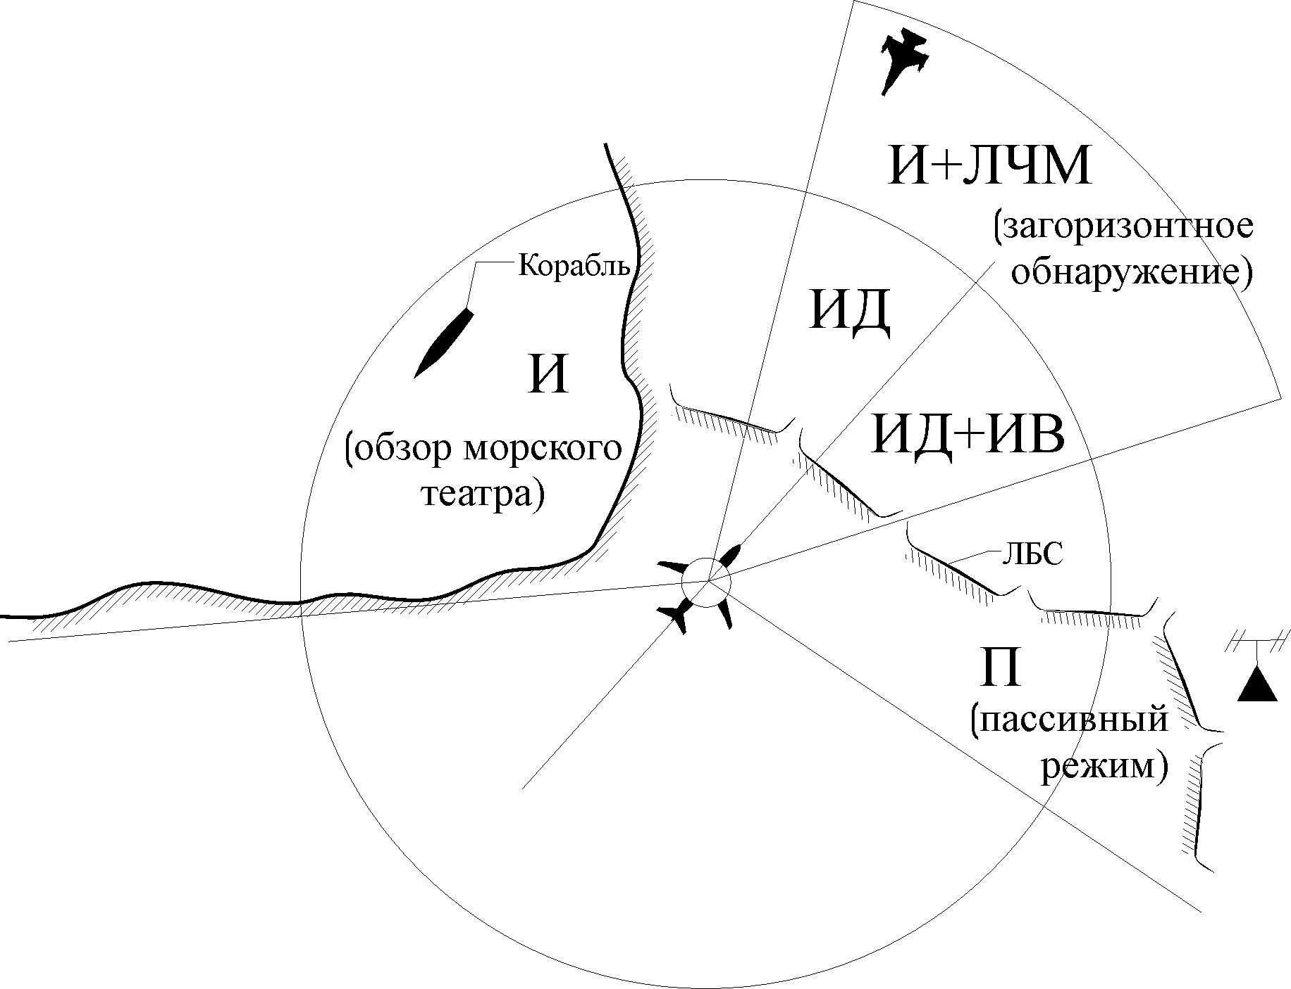
Рис. 13.4
На рис. 13.4 показан возможный вариант разноса режимов РЛС по азимутальным секторам всей зоны обзора. В зависимости от расположения линии боевого соприкосновения (линии фронта) выделены секторы дальнего РЛ обнаружения с импульсным некогерентным излучением, секторы обнаружения и перехвата самолетов противника, сектор наблюдения за участком морской поверхности, сектор пассивного наблюдения.
2. Основные типы радиолокационных систем,
применяемых в АК РЛДН
При выборе того или иного типа радиолокационной системы в АК РЛДН основное внимание уделяется обеспечению эффективного обнаружения низколетящих целей на фоне мешающих отражений от земли и достаточно простых и точных измерений координат и параметров движения многих целей, количество которых в зоне обнаружения может достигать нескольких сотен. Во всех случаях, когда воздушные цели находятся ниже самолета-носителя РЛС, мещающее действие отражений от земли является основным фактором, препятствующим обнаружению целей. Конечно, для других условий наблюдения определяющим фактором могут оказаться и другие параметры и характеристики радиолокационного обнаружения.
Импульсно-доплеровские РЛС. Наиболее эффективными при обнаружении низколетящих целей на фоне земли являются импульсно-доплеровские РЛС с ВЧП при встречном движении целей и СЧП при догонных курсах. Для диапазона волн 3-5 ГГц ВЧП соответствуют частотам повторения от 20 до 50 кГц, а СЧП-от 2 до 10 кГц. Выбор ЧПИ зависит от формы и структуры спектра МО при отражении от поверхности земли зондирующего сигнала. На рис. 13.5 показана структура спектра МО при излучении непрерывного сигнала в зависимости от расстояния до РЛС.
Уровень МО показан в виде амплитудного “рельефа” над плоскостью “дальность-доплеровская частота”. При расчетах принято, что максимальная дальность равна 300 км, а максимум ДН антенны РЛС установлен в боковом направлении перпендикулярно вектору скорости самолета-носителя РЛС. Путевая скорость выбрана равной 370 км/ч. Особенностью спектра при нулевом значении доплеровской частоты является наличие “гребня” МО от нулевой к максимальной дальности. Интенсивность “гребня” МО достаточно высокая. Это известная составляющая спектра МО по главному лучу ДН. На участке от нулевой дальности до дальности, соответствующей высоте полета, МО отсутствуют, а затем уровень МО возрастает в соответствии с формой ДН в угломестной плоскости до максимального значения на средних дальностях (100-200 км). Далее уровень МО уменьшается и, наконец, становится близким к нулю, так как увеличивается расстояние от РЛС до точек на поверхности земли. Вторая особенность в спектре это наличие “гребня” в области расстояний, близких к высоте полета носителя РЛС. Это так называемые высотные, или альтиметровые отражения. Этот “гребень” при выбранных параметрах движения и несущей частоты занимает область от -4 до 4 кГц. Протяженность этой области по доплеровской частоте зависит от путевой скорости носителя РЛС. При выбранной несущей частоте 6 ГГц доплеровский сдвиг соответствует величине примерно 11 Гц на 1 км/ч скорости полета. Третьей особенностью распределения спектра МО над плоскостью дальность-доплеровская частота является отсутствие МО в зонах, лежащих вне указанных двух “гребней” при использовании ДН с достаточно малым уровнем боковых лепестков.
45*
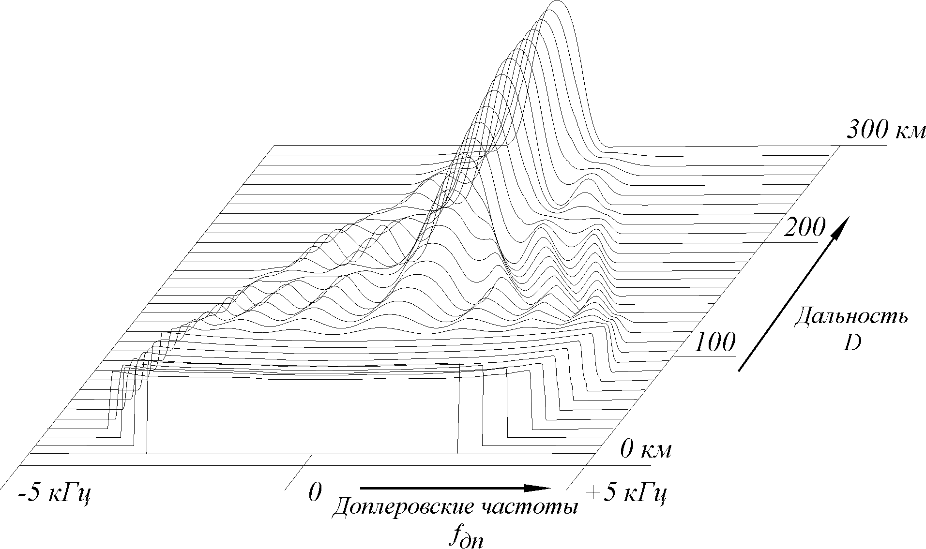
Рис. 13.5
Как известно, в импульсно-доплеровских РЛС в зависимости от ЧПИ из-за неоднозначности и наложения спектров наблюдается “выборочная” разновидность спектра МО, показанного на рис. 13.5. На рис. 13.6 показаны распределения МО на плоскости дальность-доплеровская частота в области однозначности при ЧПИ, равной 6 кГц (рис. 13.6,а) и 2 кГц (рис. 13.6,б), которые получены как выборки спектра, показанного на рис. 13.5. Обнаружение целей возможно в областях, свободных от МО, то есть в “углах” областей, показанных на рис. 13.6.
Выбор ЧПИ в общем случае оптимизируется в зависимости от типа подстилающей поверхности, характеристик ДН антенны (уровня боковых лепестков), распределения скоростей ожидаемых целей по величине и направлению. В тех случаях, когда уровень МО сравнительно мал, можно рекомендовать достаточно низкие ЧПИ, при которых можно обнаруживать цели на догонных курсах и при малых скоростях без усложнений, связанных с устранением неоднозначности по дальности. Для эффективного обнаружения приближающихся целей и при значительном уровне МО выбирают высокие ЧПИ.
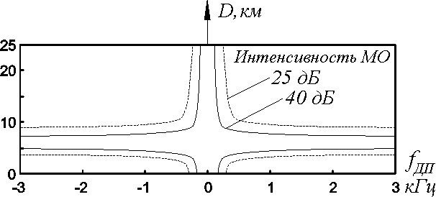
а)
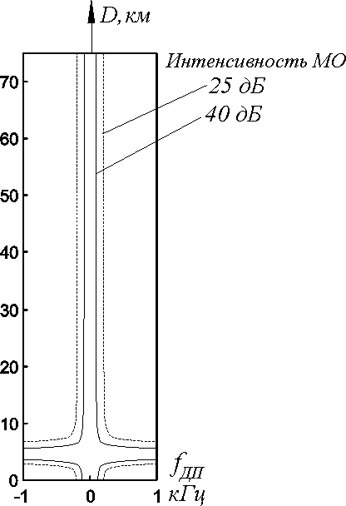
б)
Рис. 13.6
Если РЛС АК РЛДН работает над подстилающими поверхностями различного типа, когда МО изменяются по интенсивности в значительных пределах, целесообразно применять для каждого из азимутальных секторов различные ЧПИ, наиболее эффективные для данного направления.
Обработка сигналов и структурная схема РЛС практически не отличаются от рассмотренных ранее в главе импульсно-доплеровских РЛС фронтовых самолетов (см.гл.12). На первом этапе производится стробирование по дальности, далее предусмотрено преобразование сигналов из аналоговой в цифровую форму. На втором этапе выполняется доплеровская фильтрация в каждом канале разрешения по дальности. Фильтрация осуществляется, как правило, с использованием алгоритмов быстрого преобразования Фурье (БПФ).
После доплеровской фильтрации сигналы подаются на обнаружители с автоматически изменяющимся порогом для поиска сигналов, амплитуда которых превышает уровень суммы внутренних шумов и фона МО в каждом доплеровском канале. На заключительном этапе обработки сигналов производится устранение неоднозначностей по дальности и доплеровской частоте путем использования данных, полученных при излучении импульсов с последовательно изменяющимся ЧПИ (за время облучения используется 2-3 ЧПИ). Результаты обработки сигналов поступают на процессоры обработки РЛ данных (вторичная обработка) для построения траекторий целей и индикации.
Когерентно-импульсные РЛС с СДЦ. В некоторых РЛС АК РЛДН для уменьшения уровня МО от поверхности моря и от относительно однородных участков поверхности земли применяются рабочие частоты в дециметровом диапазоне волны (300-400 МГц). Изменение доплеровской частоты на единицу радиальной скорости в этом случае сравнительно небольшое. Это позволяет использовать когерентно-импульсные РЛС с низкими частотами повторения импульсов, что существенно упрощает обработку сигналов, так как отсутствует неоднозначность измерений расстояния и нет “слепых” участков дальности. Обнаружение воздушных целей в этом случае возможно методами селекции движущихся целей без измерения истинной радиальной скорости цели. Основные принципы селекции движущихся целей в самолетных РЛС рассмотрены ранее (в гл.11) и использование их в РЛС АК РЛДН каких-либо принципиальных особенностей не имеет. Из-за влияния собственного движения самолета-носителя РЛС спектр МО расширяется. При выполнении обзора на 360° по азимуту непрерывно изменяется среднее значение доплеровской частоты отражений от поверхности земли. Указанные обстоятельства в самолетных системах СДЦ учитываются. Во-первых, когерентные гетеродины подстраиваются на среднюю частоту МО от поверхности земли. В результате спектр МО по главному лучу переносится на нулевые доплеровские частоты (“останавливается” как бы движение самолета-носителя). В результате МО от поверхности земли могут быть подавлены системами череспериодной компенсации. Воздушные цели в этом случае обнаруживаются как движущиеся относительно поверхности земли объекты при помощи фильтровых каналов в системе СДЦ.
13.3. ИЗМЕРЕНИЕ КООРДИНАТ И СОПРОВОЖДЕНИЕ
ВОЗДУШНЫХ ЦЕЛЕЙ
1. Измерение высоты воздушных целей
Измерение координат и параметров движения воздушных целей в РЛС АК РЛДН осуществляется таким же образом, как и в других самолетных РЛС обзора воздушного пространства, например в РЛС перехвата.
Однако имеются и некоторые особенности, обусловленные решаемыми задачами АК РЛДН, большим количеством обнаруживаемых целей, а также и методами обнаружения и поиска воздушных целей. Одной из таких особенностей является необходимость измерения высоты обнаруживаемых воздушных целей. Знание высоты целей необходимо для решения задачи целеуказания и наведения своих истребителей на обнаруженные воздушные цели, для выбора методов наведения и т.п. В настоящее время известно несколько способов измерения высоты воздушных целей в РЛС комплексов РЛДН. Основой ряда таких методов является измерение угла места цели относительно самолета РЛДН. Если известны угол места цели, расстояние до обнаруженного самолета и своя высота полета, то высота цели определяется достаточно просто – путем вычислений по известным формулам геометрии.
Рассмотрим несколько методов измерения угла места цели в РЛС АК РЛДН с учетом того, что измерение должно выполняться за время облучения целей, количество которых, как уже отмечалось, может быть порядка нескольких сотен.
Метод сканирования луча ДН по углу места. В процессе обзора пространства и вращения антенны по азимуту с относительно небольшой скоростью – 5-10 оборотов в минуту – осуществляется быстрое сканирование ДН по углу места в пределах заданного сектора 15-20° (по углу места). Для повышения точности измерения угла места цели, а следовательно, высоты, необходимо иметь достаточно узкие ДН по углу места. В ряде случаев на самолетах АК РЛДН устанавливались специальные РЛС – высотомеры – с большим размером апертуры антенны в вертикальной плоскости, которые позволяли формировать ДН с шириной луча порядка 0,2-0,5°. Однако на современных самолетах АК РЛДН с высокими летными характеристиками установку таких РЛС в дополнение к основному каналу нельзя считать целесообразной. По этой причине применяют методы измерения угла места цели с использованием фазовых или моноимпульсных измерителей, которые позволяют при сравнительно небольших размерах антенны в вертикальной плоскости получать достаточно высокую точность измерения угла места цели.
Фазовый метод измерения высоты цели. Потенциально этот метод позволяет получить высокую точность измерения угла места цели, а следовательно, и высоты. Для реализации метода в РЛС АК РЛДН формируется два (по крайней мере) канала приема сигналов, антенные узлы которых имеют разнесенные по высоте фазовые центры на величину базы d_{в} (рис. 13.7).
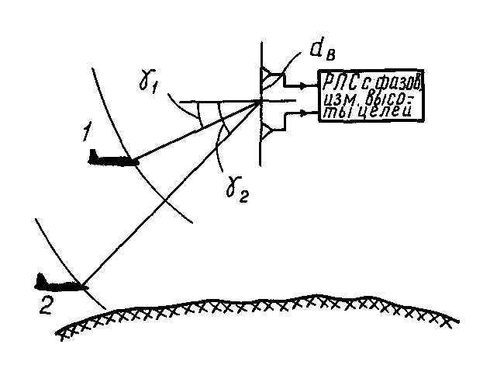
Рис. 13.7
В приемном устройстве измеряется разность времен прихода сигналов, поступающих на каналы приема. Измерение разности времен прихода осуществляется фазовым методом. Угол места цели γ найдем в виде зависимости (см. гл.1):
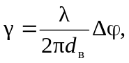 (13.1)
где 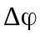 – разность фаз сигналов, принимаемых в двух каналах приема. Высота цели относительно горизонта самолета-носителя РЛС находится по формуле
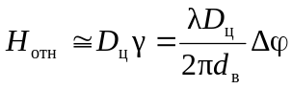, (13.2)
где 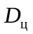 – измеренное расстояние до обнаруженной цели. Очевидно, что высота цели над поверхностью земли, при условии относительно ровной поверхности, находится как разность (или сумма) высоты самолета-носителя  и относительной высоты :
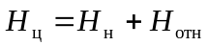. (13.3)
В формуле (13.3) считаем, что если цель находится ниже горизонта самолета-носителя, то 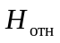 является отрицательной величиной, а при расположении цели выше горизонта самолета – положительной.
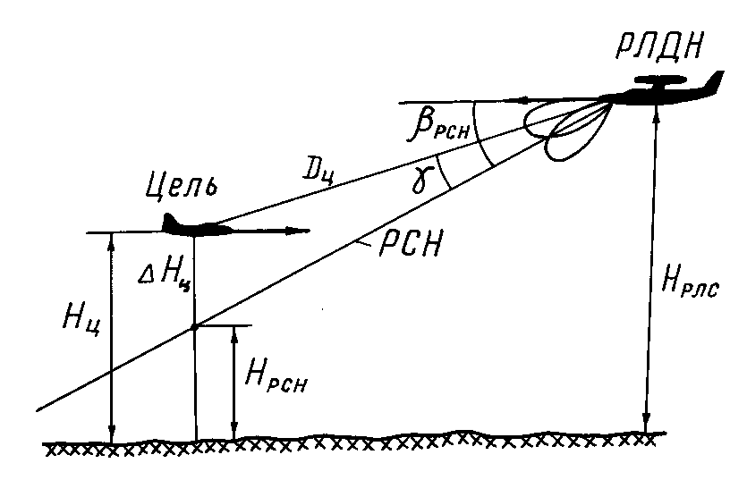
Рис. 13.8
Моноимпульсный амплитудный метод измерения высоты предусматривает формирование в антенной системе двух перекрывающихся ДН в вертикальной плоскости. Принимаемые по двум каналам сигналы обрабатываются в соответствии с известными алгоритмами (см.гл.9) обработки сигналов в моноимпульсной системе (с суммарно-разностным формированием сигналов). В результате на выходе устройства обработки напряжение является функцией углового положения цели относительно РСН (рис.13.8):
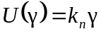. (13.4)
Высота цели 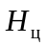 находится как сумма относительной высоты (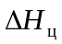) цели над плоскостью РСН и высоты точек плоскости РСН над поверхностью земли () на заданном расстоянии, равном расстоянию до цели
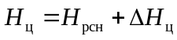. (13.5)
Величина  равна
, (13.6)
где 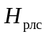 – высота самолета-носителя РЛС, 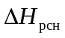 – положение точек РСН по высоте относительно горизонта самолета, равное
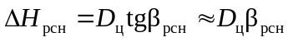. (13.7)
Величина равна
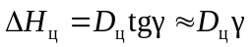. (13.8)
Таким образом, получаем, что высота цели с учетом (13.6–13.8) равна
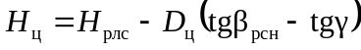 (13.9)
или, учитывая, что углы 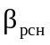 и малы,
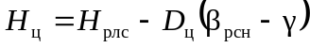. (13.10)
В описанном методе измерение осуществляется по моноимпульсному принципу “вне РСН”. Однако возможно измерение и “по РСН”, когда выполняется сканирование ДН и соответственно сканирование РСН в вертикальной плоскости по углу места. В этом случае угол наклона цели определяется по моменту появления нулевого сигнала на выходе моноимпульсной системы. Следовательно, угол 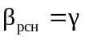 и высота цели определяются по формуле (13.10) при 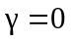
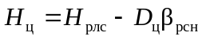. (13.11)
Измерение высоты методом многолучевости. В некоторых системах при использовании относительно низких несущих частот высоту цели можно определить по величине запаздывания отраженного сигнала, который попадает в РЛС после отражения от поверхности земли или моря (рис. 13.9), по сравнению с прямым отраженным сигналом непосредственно от цели. Найдем зависимость, позволяющую определить высоту H_{ц}.
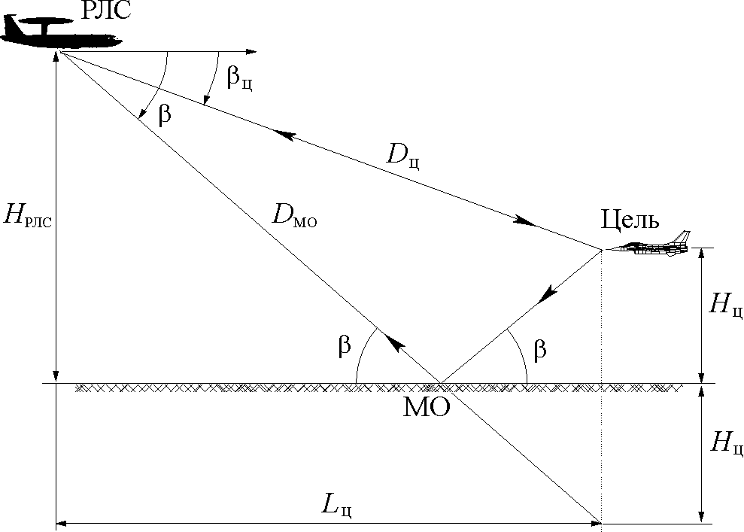
Рис. 13.9
Обозначим D_{мо} – расстояние, которое проходит отраженный сигнал от цели до участка поверхности земли (моря) (участок МО) и далее до РЛС. Эту величину D_{мо} найдем из рис. 13.9:
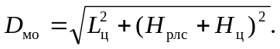 (13.12)
Горизонтальную дальность до цели L_{ц} выразим через наклонную дальность D_{ц} :
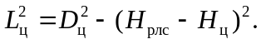 (13.13)
Если в формулу (13.12) подставить значение L_{ц}² (формула 13.13) получаем
D²_{мо} = D²_{ц} – (H_{рлс} – H_{ц})² + (H_{рлс} + H_{ц})².
После простых преобразований получаем
D²_{мо} = D²_{ц} + 4H_{рлс} H_{ц}. (13.14)
В РЛС можно измерить разность времен запаздывания Δt_{д} сигналов по пути D_{ц} и D_{мо} по величине сдвига отметки обнаруженной цели по дальности. Следовательно, величина Δt_{д} известна и равна
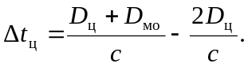 (13.15)
Таким образом,
D_{мо} – D_{ц} = cΔt_{д}. (13.16)
Подставим значение D_{мо} из формулы (13.16) в формулу (13.14) и получим
D²_{ц} + 2cΔt_{д} D_{ц} + (cΔt_{д})² = D²_{ц} + 4H_{рлс} H_{ц},
или
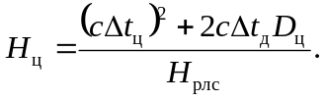 (13.17)
Так как величина cΔt_{д} значительно меньше D_{ц} в реальных случаях наблюдения воздушных целей, то можно использовать более простое соотношение для определения высоты цели
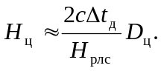 (13.18)
Следует отметить, что точность измерения высоты цели описанным методом сравнительно невысокая, но сам метод достаточно прост и эффективен при наблюдении многих целей в зоне обзора.
2. Сопровождение целей в процессе обзора пространства
в РЛС комплексов РЛДН
Общие положения. Для РЛС комплексов РЛДН характерно широкое применение режимов сопровождения многих целей в процессе обзора воздушного пространства (сопровождение целей “на проходе”, СНП). Эффективность всего комплекса существенно повышается, если обнаруживаются траектории целей и их взаимное положение по отношению к опорной системе координат, общей для всех взаимодействующих объектов. Сопровождение цели при обзоре (СНП) это фактически построение траекторий целей, включая и прогнозирование положения точек траектории на некоторое время вперед. Прогнозирование необходимо для повышения точности измерений положения целей и своих истребителей, что требуется для обеспечения перехвата воздушных целей.
В общем случае, все этапы сопровождения начинаются с формирования текущей позиции (точки) траектории или, как иногда говорят, получения данных о состоянии цели (обычно, вектор состояния цели включает в себя расстояние до цели, угловое положение и относительную скорость движения). Эти данные формируются по координатам положения цели в соответствующих элементах разрешения, где превышен порог обнаружения. Второй шаг состоит в оценке соответствия данных о цели с уже ранее определенными траекториями целей. Если соответствие не установлено, то обнаруженная цель считается новой и формируется начало новой траектории. Соответствие выполняется по степени совпадения вектора состояния цели (“формуляра” цели) и прогнозируемых точек уже имеющихся траекторий целей в памяти бортовой ЭВМ. Соответствие оценивается в пределах некоторого строба соответствия, центр которого совпадает с прогнозируемым положением цели. Если в пределы строба соответствия текущие данные о цели не попадают в течение нескольких тактов (периодов обзора), то соответствующая траектория сопровождаемой цели заканчивается (данные о траектории из памяти ЭВМ стираются).
Сопровождение целей и фильтрация траекторий. Фильтрация траекторий и применение алгоритмов фильтрации необходимы для сглаживания данных о наблюдаемых целях и прогнозирования последующего положения цели. Сопровождение начинается с формирования прогнозированного значения в положении цели на основе данных первого измерения (первого значения вектора состояния цели). Прогнозируемое значение координат цели используется для установки строба соответствия в позицию возможного последующего положения цели. Наиболее близкое к центру строба соответствия значение измеренного положения цели в следующем такте используется для последующего шага в построении траектории и т.д.
Система координат, в которой выполняется сопровождение целей, обычно является прямоугольной, хотя положение цели относительно РЛС определяется в сферической системе координат: дальность, азимут и угол места цели, а также возможно и относительная скорость движения цели. Сопровождение целей в сферической системе связано с большими вычислительными трудностями, так как даже при прямолинейном движении цели с постоянной скоростью в уравнениях сопровождения появятся члены с ускорениями по всем координатам.
Наиболее удобно и просто использовать алгоритмы линейной фильтрации координат типа так называемых “α–β“-фильтров. Сглаживание в этом случае определяется следующими уравнениями (для каждой из координат) (см.гл.8):
X_{с}(k) = X_{п}(k) + α[X_{изм}(k)–X_{п}(k)], (13.19)
V_{с}(k) = V_{с}(k–1) + β[X_{изм}(k)–X_{п}(k)]/T, (13.20)
X_{п}(k+1) = X_{с}(k) + V_{c}(k)T, (13.21)
где X_{c}(k) – сглаженное значение координаты x на k-ом такте обзора (оценка значения x); V_{с}(k) – сглаженное значение скорости по оси x; X_{п}(k) – прогнозируемое значение положения цели по оси x на k-ом такте обзора. Прогнозируемое значение вычисляется по формуле (13.21) при условии постоянства скорости цели V_{с}(k); Т – период обзора или, точнее, интервал обновления данных о цели; X_{изм}(k) – измеренные значения координат на k-ом такте; α и β – коэффициенты сглаживания (коэффициенты усиления невязки измерений).
Коэффициенты сглаживания могут быть постоянными или адаптивными. Если коэффициенты адаптивны, то они зависят от статистических свойств различий между прогнозируемым и измеренным значениям и от шумов измерений. Если коэффициенты α и β постоянны, то фильтр называется (α и β)-фильтром. Если коэффициенты α и β адаптивны, то алгоритм соответствует фильтрации Калмана. В общем случае постоянные коэффициенты (α-β)-фильтра могут изменяться в процессе сопровождения цели. В ряде работ предложено изменять коэффициенты α и β в зависимости от номера такта k:
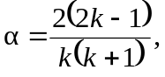 (13.22)
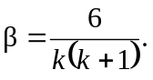 (13.23)
Если номер такта увеличивается, то при неизменном законе движения цели коэффициенты α и β приближаются к нулю, обеспечивая глубокое усреднение (сглаживание) измеренных значений координат. Обычно применяют в процессе сопровождения два-три изменения значений коэффициентов α и β: на начальном этапе сопровождения, на среднем участке, например, при k от 3 до 6 и при установившемся состоянии, когда k=10-15.
Если известна модель движения цели, то оптимальным линейным фильтром сглаживания и оценивания координат, как известно, является фильтр Калмана. Работа фильтра Калмана во многом аналогична “α-β“-фильтру за исключением того, что коэффициенты сглаживания определяются в зависимости от уровня шумов измерений и погрешностей прогноза. В частности, коэффициент α может быть выбран в соответствии с формулой
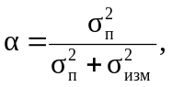 (13.24)
где σ²_{п} – дисперсия погрешности прогнозирования положения цели на (k+1)-ом такте; σ²_{изм} – дисперсия погрешности измерения положения цели.
Фильтр Калмана представляет собой рекурсивный фильтр, который минимизирует среднеквадратическую ошибку текущего оценивания координат цели. В реальных системах АК РЛДН фильтр Калмана реализовать достаточно сложно, во-первых, из-за большого объема требуемых вычислений в бортовой ЭВМ и, во-вторых, из-за необходимости точно знать модель движения цели. Система фильтрации в режиме СНП по своей природе достаточно противоречива: она должна обеспечивать хорошее сглаживание текущих оценок координат цели при наличии шумов измерений (коэффициенты α и β при этом должны быть малыми) и в то же время система сопровождения должна хорошо отслеживать внезапные маневры цели (коэффициенты α и β должны быть при этом достаточно большими).
Отслеживание маневра цели. Модель движения цели прямолинейно с постоянной скоростью является наиболее простым вариантом, при котором сопровождение выполняется достаточно просто. При наличии маневра цели характеристики сопровождения существенно ухудшаются. Увеличивается при этом различие прогнозируемого и измеренного положением цели, что может привести, в конечном итоге, к срыву сопровождения цели. Для устранения указанного недостатка в системах СНП иногда применяют вариант фильтрации с использованием так называемого режима “обнаружения маневра”.
В этом случае в системе сопровождения формируется два строба соответствия (рис.13.10). Первый строб – строб соответствия для неманеврирующей цели, а второй – для маневрирующей. Центры стробов совпадают и соответствуют прогнозируемому положению цели на k-ом такте сопровождения. Если обнаружена цель в области строба для неманеврирующей цели, то (α-β)-фильтр слежения работает в режиме, который был установлен для неманеврирующей цели. В этом случае, когда обнаруженная цель вышла из строба неманеврирующей цели и находится в пределах строба для маневрирующей цели, принимается решение, что цель совершает маневр и для сопровождения такой цели полосу (α-β)-фильтра следует увеличить. Увеличение полосы пропускания фильтра соответствует увеличению значений коэффициента α. Энергично маневрирующая цель сопровождается, если коэффициент α выбрать в пределах 0,8-0,9, а слабо маневрирующая цель достаточно хорошо сопровождается при значении α порядка 0,1-0,15. Для устранения опасности принять появление ложной цели, обусловленное превышением порога обнаружения шумами или преднамеренными помехами, при появлении признака маневра цели дополнительно “завязывается” новая траектория. Таким образом, траектория цели на k-ом такте раздваивается – одна траектория сохраняет характер движения цели, который был на более ранних тактах, другая – новая соответствует маневру цели. На следующем такте обнаружения (или через один такт) неопределенность, связанная с наличием двух траекторий, устраняется путем стирания данных о новой ветви траектории, если получила подтверждение траектория для неманеврирующей цели. Если же маневр подтвердился, то стираются данные о продолжении “старой” траектории. Другое возможное решение состоит в том, что применяется фильтр Калмана с новой моделью движения цели, обусловленной маневром.

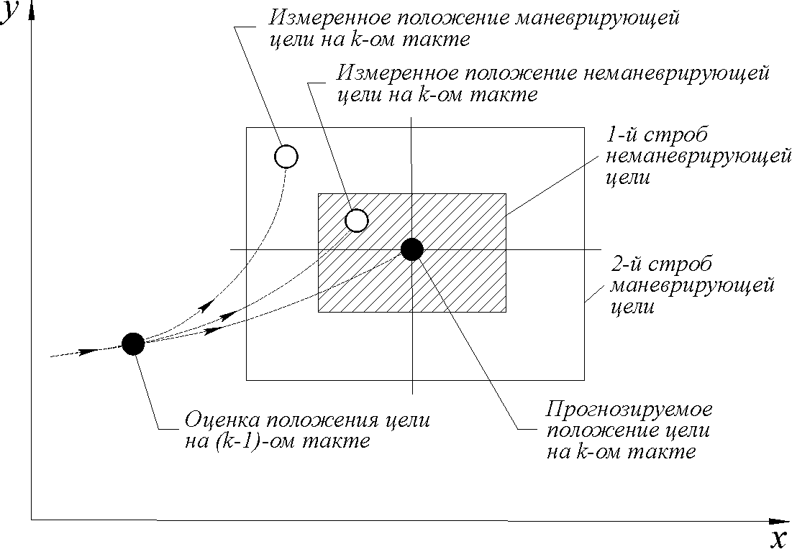
Рис. 13.10
Захват цели на сопровождение. Обнаружение каждой новой цели, которая не попадает в стробы соответствия, рассматривается как начало новой траектории. Если при обнаружении целей не содержится информация о доплеровской частоте, то новое обнаружение (на следующем такте) используется для прогнозирования скорости цели. Обычно строб соответствия на начальных тактах сопровождения имеет достаточно большие размеры, что, конечно, увеличивает вероятность получения ложного обнаружения. По этой причине начало траектории (“завязка” траектории) не объявляется до получения последующих обнаружений в стробах соответствия. Для “захвата” (завязки) траектории применяют критерии многократного дискретного обнаружения, например, “3 из 4” или “3 из 5” и т.п. Это означает, что начало траектории объявляется, если прошло 3 обнаружения на 4-х тактах или 3-на 5 тактах и т.п. Если указанные условия (критерии) не выполняются, то данные об обнаруженных целях считаются ложными, они являются результатом действия помех или шумов и из оперативной памяти ЭВМ стираются.
46. Изд.№9768
В ряде случаев, если имеется информация о доплеровской частоте сигнала и строб соответствия по размерам уменьшен, возможна завязка траектории только по двум обнаружениям цели. Это важно, когда цель может появиться в зоне наблюдения внезапно и на малых расстояниях.
Захват каждой новой траектории осуществляется, если появляются цели вне прогнозируемого положения строба соответствия и выполняются условия захвата (критерий захвата). Выбор размеров строба соответствия зависит от точности измерений координат и параметров движения цели, от погрешности прогнозирования и априорных знаний о типе целей и ее летно-тактических характеристиках. Вероятность правильного обнаружения в пределах строба соответствия обычно высокая, не менее 0,9.
Сложным случаем выбора последующей точки траектории является наблюдение нескольких отметок целей в пределах строба соответствия. Наиболее просто считать, что ближайшая цель к точке прогнозирования и является последующей позицией (точкой) сопровождаемой траектории. Мерой близости часто используют величину относительного рассогласования прогнозируемого и измеренного значений координат цели. Такую величину называют статистическим интервалом Δ:
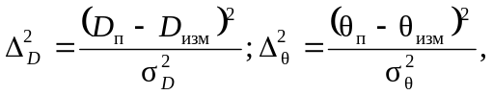 (13.25)
где размеры строба соответствия определены в полярной радиолокационной системе координат: дальности D и азимута θ; D_{п} и θ_{п} – прогнозируемые дальность и азимут цели, D_{изм} и θ_{изм} – измеренные значения D_{п} и θ_{п}, σ²_{D} и σ²_{θ} – дисперсии соответствующих отклонений (D_{п}–D_{изм}) и (θ_{п}–θ_{изм}).

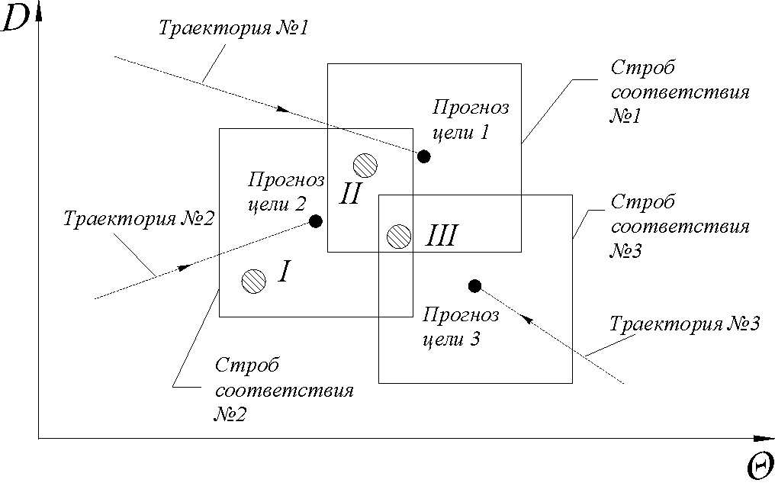
Рис. 13.11
Суть проблемы, возникающей при наличии нескольких близких траекторий и нескольких обнаружений целей, иллюстрируется на рис. 13.11. В стробе №1 имеется два обнаружения II и III, в стробе №2 – три обнаружения I,II и III и в стробе №3 – одно обнаружение III. Для каждого строба соответствия проверяются все статистические интервалы Δ для обнаруженных целей в пределах строба. Считают, что наименьшие значения Δ для каждого строба относятся к сопровождаемой цели. В рассматриваемом примере (рис.13.11) для первой траектории (строб №1) новой точкой траектории является отметка обнаружения II, для 2-й траектории (строб №2) – отметка I и для 3-й траектории – отметка 111. В алгоритмах проверки соответствия и вычисления статистических интервалов накладывается ограничивающее условие: одна и та же отметка цели не может (в конечном итоге) относиться к нескольким траекториям (отметка III, например, входит во все три строба, но после вычислений Δ эта отметка отнесена только к 3-й траектории). Указанные процедуры повторяются при каждом последующем такте обнаружения и построения траекторий.
46*
3.Требования к частоте обновления данных
о целях в процессе сопровождения
Данные о целях при СНП поступают дискретно. Это обусловлено необходимостью перехода луча ДН антенны от одной цели к другой в процессе сопровождения нескольких целей при сохранении обзора заданного сектора воздушного пространства. Необходимо знать, как часто нужно обновлять данные о целях при сохранении заданной точности измерения координат. Рассмотрим рис. 13.12, на котором, для иллюстрации, показана траектория полета цели, выполняющей маневр, при котором наблюдается наибольшее изменение углового (по азимуту) положения цели относительно РЛС. Введем допущение, что носитель РЛС летит прямолинейно непосредственно на обнаруженную цель. Цель летит с постоянной скоростью и совершает, неожиданно, маневр в виде правильного виража. Угловое изменение положения цели относительно центра поворота за время, равное периоду обновления данных T_{обн}, равно
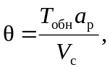 (13.26)
где a_{р} – радиальное ускорение, равное величине
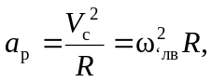 (13.27)
где ω_{лв} – угловая скорость изменения угла θ. Соответствующее угловое изменение линии визирования Δβ равно (см. рис. 13.12):
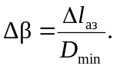 (13.28)

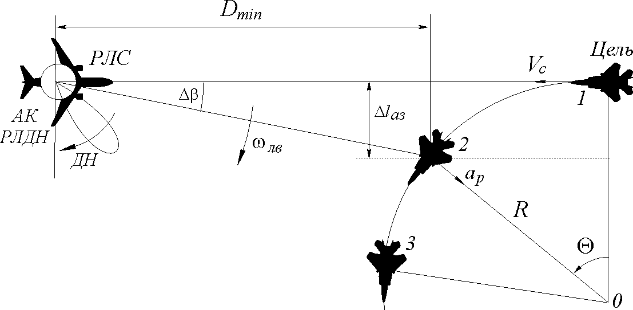
Рис. 13.12
Величину Δl_{аз} определим в виде
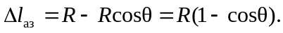 (13.29)
Подставим в формулу (13.28) величину Δl_{аз} из (13.29) и угла θ из выражения (13.26), а также величину радиуса виража R из (13.27), получим
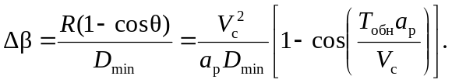 (13.30)
Так как обычно
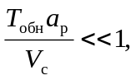
то можем считать, что
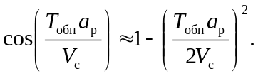 (13.31)
Подставим (13.31) в формулу (13.30) и получим
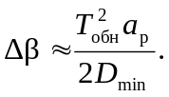 (13.32)
Угловая скорость изменения угла визирования цели ω_{лв} может быть определена как отношение угла Δβ ко времени обновления
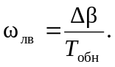 (13.33)
Подставим в (13.33) величину Δβ из (13.32) и получаем
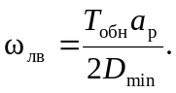 (13.34)
Для обеспечения попадания цели в строб соответствия при повторном обнаружении даже в случае выполнения целью неожиданного маневра потребуем, чтобы изменение Δβ за время T_{обн} было не больше некоторой части ширины ДН антенны θ_{л}
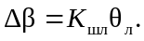 (13.35)
Так как
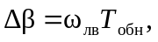 (13.36)
то, приравнивая Δβ из (13.35) с величиной Δβ в (13.36), получаем
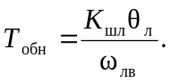 (13.37)
Подставим значение угловой скорости линии визирования из (13.34) в формулу (13.37)
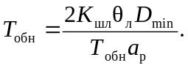 (13.38)
Тогда получаем
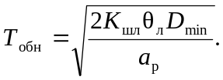 (13.39)
Из формулы (13.39) видно, что время обновления данных T_{обн} существенно зависит от таких факторов, как энергичность маневра цели (определяемая радиальным ускорением a_{р} или, что то же самое, перегрузкой самолета при выполнении виража); ширина ДН, характеризующей размер области идентификации (области соответствия) при сопровождении целей; расстояние до цели (величина D_{min}). Сопровождение маневрирующих целей на относительно малых расстояниях требует, чтобы время T_{обн} было меньше величины, определяемой по формуле (13.39). Время T_{обн} определяет период обращения к цели, то есть определяет или период обзора пространства, или интервалы времени между повторными облучениями цели при использовании электронного управления положением луча ДН.
13.4. ЗАДАЧИ И ВОПРОСЫ
1. Определить погрешность в измерении высоты цели в РЛС АК РЛДН фазовым методом. Погрешность измерения расстояний равна 120м (среднеквадратическая ошибка (СКО)), а точность измерения разности фаз составляет величину 2˚. Длина волны излучений РЛС равна 12см. База фазового интерферометра равна 55см.
2. Найти погрешность в измерении высоты цели моноимпульсным методом. Размер антенны в вертикальной плоскости равен 1,6м. Длина волны излучения 11см, точность измерения расстояний соответствует 60м.
3. Определить погрешность измерения высоты цели методом многолучевости распространения радиоволн. Известно, что погрешность измерения разности времен прихода отраженных импульсов равна 0,1мкс.
4. Воздушная цель летит с постоянной скоростью 1100 км/ч. С некоторого момента цель начинает маневрировать, выполняя правильный вираж с перегрузкой 4g. Период обзора воздушного пространства РЛС АК РЛДН равен 9с. Определить минимально необходимые размеры строба соответствия при работе РЛС в режиме СНП, чтобы положение цели при однократном измерении не вышло за пределы строба соответствия, установленного для случая неманеврирующей цели.
5. Цель летит прямолинейно с постоянной скоростью 760 км/ч. Одиночное измерение расстояния осуществляется с погрешностью порядка 85м. Определить на сколько увеличится точность определения расстояния до цели, если применить оценивание методом фильтрации α-фильтром при работе РЛС в режиме СНП. Время обзора пространства РЛС АК РЛДН равно 8,5с. Коэффициент фильтрации α сохраняется постоянным и равным 0,3 в течение 25с.
6. Определить конечную погрешность измерения расстояния, если осуществляется режим СНП. Коэффициент фильтрации α при сопровождении α-фильтром выбирается в соответствии с формулой (13.22) в тексте учебника. Остальные данные должны соответствовать условиям задачи 5.

